ПО РАБОТЕ С СИСТЕМОЙ  «АСУ Травмобезопасность» | ИП – АСУ_ТБ – 21- 001
ПО РАБОТЕ С СИСТЕМОЙ  «АСУ Травмобезопасность» | Взамен: Введено впервые

Утверждена и введена в действие распоряжением начальника УИТ

№ _______ от __.__.20__ г.

1. Область применения
1.1 Настоящая инструкция устанавливает правила работы пользователей с системой «АСУ Травмобезопасность».

1.2 Настоящая инструкция распространяется на всех пользователей «АСУ Травмобезопасность».

2. Определения, обозначения и сокращения
В настоящей инструкции применяются следующие термины с соответствующими сокращениями:

Протокол – выполненная в установленном формате запись о результатах аттестации рабочего места;

Нормативно-правовые акты (НПА) – официальный документ установленной формы, принятый в пределах компетенции государственного органа (должностного лица), содержащий обязательные правила поведения, рассчитанные на неопределенны круг лиц и неоднократное применение.

3. Требования
3.1 Запуск системы
Запуск системы осуществляется путем запуска ярлыка «АСУ Травмобезопасность» на Рабочем столе.

3.2 Выполнение функция
3.2.1 Создание протокола
Новый протокол можно создать тремя способами:
А) Нажать на кнопку Новый панели инструментов;
Б) Через главное меню программы: Протокол -> Новый;
В) Через контекстное меню в журнале протоколов.

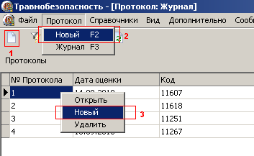
Рис.1. Создание протокола

Далее откроется окно протокола, в котором нужно заполнить определенные поля, после чего нажать на кнопку Создать. После этой операции будет создан прокол с указанными вами данными, и можно приступить к заполнению протокола.

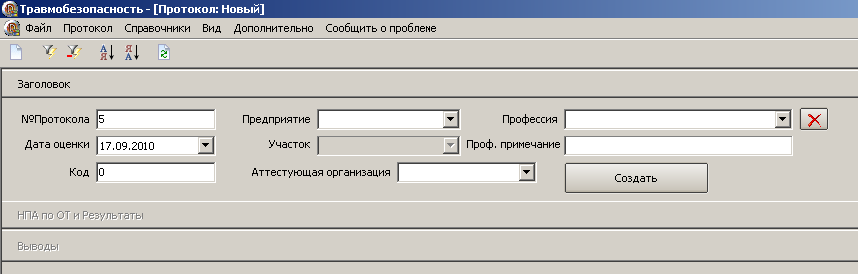
Рис.2. Форма протокола

Поле №Протокола может содержать как числовые, так и текстовые значения. По-умолчанию содержит номер предыдущего протокола+1.
Примеры значений: 12345, 1234-1238, 2345А

Предприятие выбирается из выпадающего списка (строится по справочнику Предприятия).

Дата оценки заносится либо вручную в формате дд.мм.гггг , либо выбирается через элемент управления Календарь.

Код (профессии) вычисляется автоматически на основании выбранной профессии.

Участок (предприятия) выбирается из списка.

Аттестующая организация, организация, которая проводит проверку. Выбирается из списка.

Профессия выбирается из списка, если в списке нет нужной профессии, то необходимо добавить ее в справочник Профессии и должности.

Проф. примечание по-умолчанию пустое. Содержит дополнительные сведения о профессии. Например:
Грузчик-1, Газорезчик (временно)
Жирным шрифтом выделена часть, которая соответствует Проф. примечание.

После того, как все поля заполнены, нужно нажать кнопку Создать. Если все поля заполнены корректно, то будет создан новый протокол, и можно приступить к его заполнению.

    - Заполнение протокола
Для того, чтобы приступить к заполнению протокола, щелкнем левой кнопкой мыши по заголовку раздела «НПА по ОТ и Результаты», рис.3.

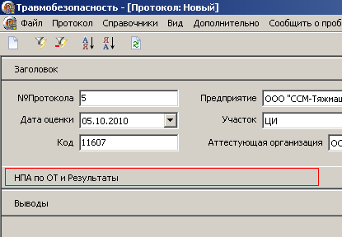
Рис.3. Переход к заполнению протокола

Откроется раздел редактирования НПА и Оборудования протокола, рис. 4.

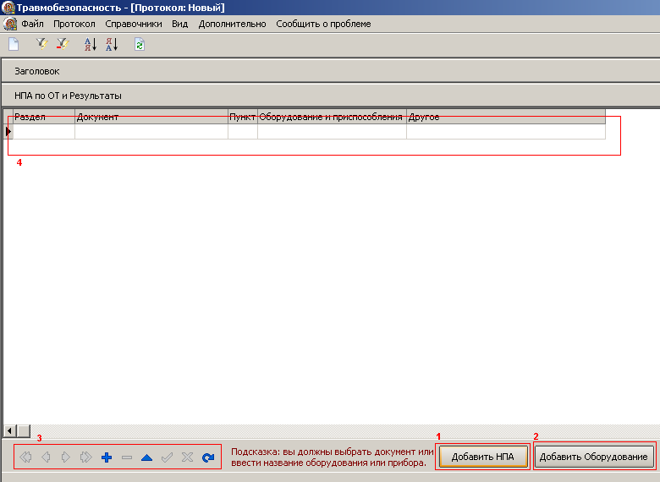
Рис. 4. Раздел документов

На рис.4. можно выделить список документов и оборудования (4), меню навигации и редактирования (3), кнопку добавления и редактирования документов, входящих в протокол (1) и кнопку добавления оборудования (2).

3.2.2.1 Добавление документа
Форма добавления документа выглядит следующим образом, рис.5.

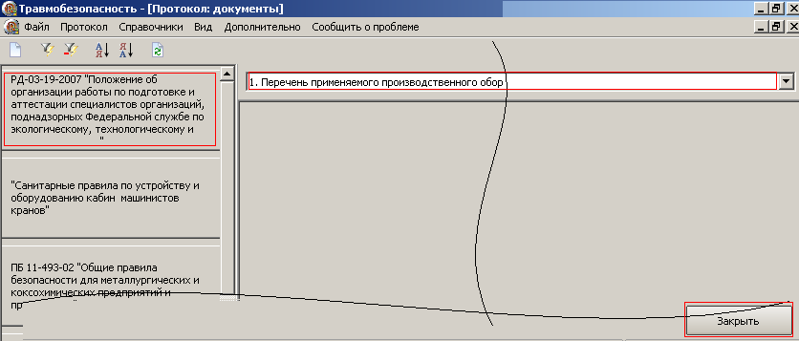
Рис.5. Форма добавления документа

В верхней части формы находится список разделов, в которые добавляются документы. Документ добавляется в текущий выбранный раздел.

В левой части формы расположен список документов, для выбора документа нужно щелкнуть левой кнопкой мыши по нему, после чего возможно выбрать список разделов, документа, которые должны быть включены в протокол, рис. 6.

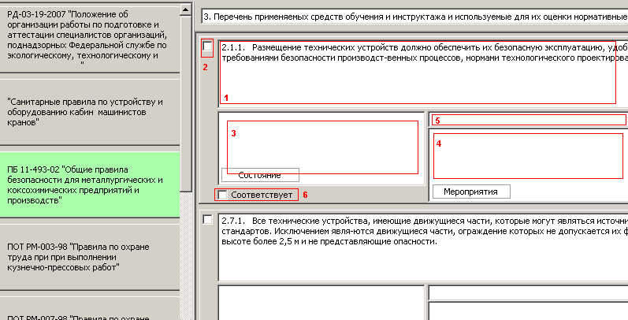
Рис. 6. Выбор пунктов НПА

Каждый пункт документа представляется в виде карточки, рис 6. На каждой есть следующие элементы:
1) Обозначение пункта, содержит содержание пункта НПА;
2) Пометка включения пункта в протокол;
3) Текстовое описание состояния протокола (заполняется пользователем);
4) Текстовое описание мероприятия, соответствующего состоянию (заполняется пользователем);
5) Список типичных мероприятий (значение из списка заносится в поле Мероприятия);
6) Отметка о соответствии аттестуемого объекта заявленным в пункте НПА требованиям.

Если у карточки стоит пометка (2), то соответствующий пункт(и соответствующий ему НПА) заносится в протокол.

Для завершения добавления/редактирования документов в протокол, нажимаем кнопку «Закрыть», рис.5.

3.2.2.2 Добавление оборудования
Для добавления оборудования щелкните по кнопке «Добавить оборудование», рис. 4. (2).

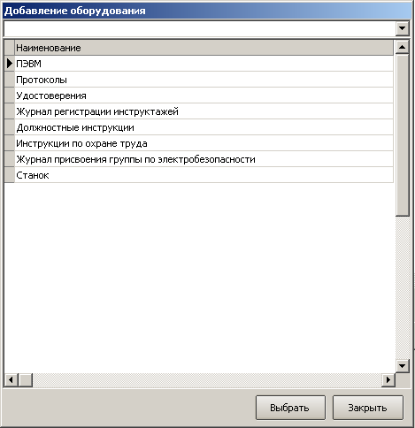
Рис. 7. Добавление оборудования

Отроется окно выбора оборудования, рис. 7. Верхний список – предназначен для выбора раздела, в который добавляется оборудование. Оборудование, которое следует добавить, выбирается из списка (можно использовать Ctrl + левая кнопка мыши для выбора нескольких видов оборудования). После того как оборудование и раздел выбраны, нажмите кнопу «Выбрать».

3.2.3 Выводы по протоколу
Для заполнения выводов по протоколу, необходимо нажать на заголовок раздела «Выводы», откроется область заполнения, рис. 8.

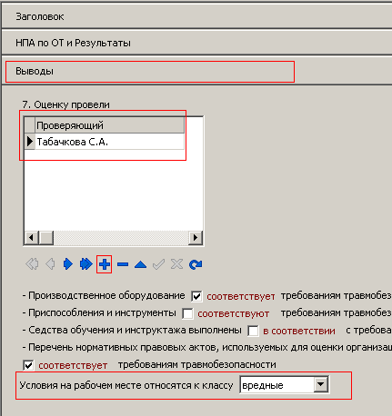
Рис. 8. Выводы по протоколу

Для выбора проверяющих лиц, необходимо нажать на кнопку «+», и выбрать из списка необходимого человека.

Отметки о соответствии выставляются автоматически, на основании отметок для каждого документов (см. раздел 3.2.2.1 Добавление документа).

Условия на рабочем месте выбираются из списка.

    - Печать протокола
После заполнения протокола, можно вывести его на печать, для этого необходимо нажать на кнопку «Печать».

После этого откроется отчет в формате MS Excel, который можно отредактировать и распечатать штатными средствами MS Excel.
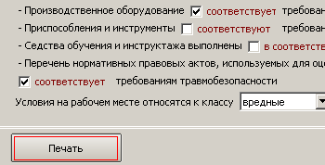
Рис. 9. Печать протокола

Разработал:
Специалист УИТ |  | С. В. Дученко
 | (Подпись) |  | (Дата)
СОГЛАСОВАНО:
Начальник ХХХХ |  | Х.Х. Ххххххх
 | (Подпись) |  | (Дата)

